**Como o tópico Conceito de Mecânica Básica costuma ser cobrado na prova do DETRAN?**

**O que é cobrado na prova do DETRAN sobre Mecânica de veículos automotores?**

O conteúdo de Mecânica Básica cobrado na prova teórica do DETRAN aborda aspectos básicos sobre o**funcionamento de veículos automotores**.

São noções fundamentais à manutenção preventiva do veículo, visando à segurança do trânsito e de seus usuários, uma vez que falhas mecânicas podem causar acidentes.

Como a prova teórica é a mesma para candidatos às habilitações A e B, você deverá ter conhecimento básico em mecânica de veículos de 2 ou 4 rodas.

Dica para não errar

De acordo com a **Resolução nº 168 de 2004 do CONTRAN**, os candidatos à habilitação A e B devem estudar os seguintes tópicos relacionados a noções de Mecânica:

* Equipamentos de uso obrigatório do veículo, sua utilização e cuidados que se deve ter com eles.
* Noções de manuseio e do uso do extintor de incêndio.
* Responsabilidade com a manutenção do veículo.
* Alternativas de solução para eventualidades mais comuns.
* Condução econômica e inspeção mecânica (pequenos reparos).
* Verificação diária dos itens básicos: água, óleo, calibragem dos pneus, dentre outros.
* Cuidados e revisões necessárias antes de viagens.

Dica para não errar

De acordo com a **Resolução nº 168 de 2004 do CONTRAN**, os candidatos à habilitação A e B devem estudar os seguintes tópicos relacionados a noções de Mecânica:

* Equipamentos de uso obrigatório do veículo, sua utilização e cuidados que se deve ter com eles.
* Noções de manuseio e do uso do extintor de incêndio.
* Responsabilidade com a manutenção do veículo.
* Alternativas de solução para eventualidades mais comuns.
* Condução econômica e inspeção mecânica (pequenos reparos).
* Verificação diária dos itens básicos: água, óleo, calibragem dos pneus, dentre outros.
* Cuidados e revisões necessárias antes de viagens.

## Como o tópico Painel de Instrumentos costuma ser cobrado na prova do DETRAN?

### Quais são os principais itens de controle do painel de instrumentos do veículo?

O painel de instrumentos varia de acordo com o fabricante e modelo do veículo. Os instrumentos mais comuns (e que são tema recorrente na prova) são os que segue abaixo.

#### Velocímetro

Indica a **velocidade** **do veículo em movimento**.

O que diferencia o velocímetro de outros instrumentos é a medição em km/hora (quilômetros por hora).

#### Odômetro parcial

Pode ser zerado por meio de um botão no painel e indica a**distância percorrida em um deslocamento**, ou seja, mede a distância de um ponto a outro.

É usado também para fazer a média de consumo de combustível. Sua característica é marcar a distância emquilômetros e metros.

#### Odômetro total

Indica a **quilometragem total percorrida pelo veículo desde sua fabricação**. Não pode ser zerado e em geral indica a distância apenas em quilômetros.

Para diferenciar os 2 tipos de odômetros, saiba que o odômetro "total" indica uma quilometragem maior do que o "parcial".

*Odômetro ou hodômetro? Com ou sem o “h”,****as duas formas são corretas****.*

#### Tacômetro

Popularmente conhecido como “conta-giros”, indica a **quantidade de giros do motor em RPM (rotações por minuto)**.

O tacômetro mede o “esforço” do [motor](https://www.aprovadetran.com.br/mecanica-basica/motor) e indica se a marcha do veículo deve ser alterada. Se estiver acima dos 3000 RPM a marcha deve ser aumentada, abaixo dos 2000 RPM ela deve ser reduzida.

#### Nível de combustível

Instrumento que marca a **quantidade de combustível no tanque**.

Ele é identificado pelo desenho da bomba de combustível.

#### Temperatura do motor (ou temperatura do fluido de arrefecimento do motor)

É o termômetro que controla a**temperatura da água de arrefecimento** **(resfriamento) do motor**.

A temperatura ideal é um pouco abaixo dos 90. Acima disso, o motor estará superaquecido e irá acender a luz de aviso.

#### Relógio

**Marca as horas** e é um item comum no painel de instrumentos.

#### Botão de alerta

É o botão que **aciona o “pisca-alerta”**, ligando ao mesmo tempo as 4 luzes de setas do veículo.

Deve ser usado em situações de emergência e quando o veículo estiver parado na pista.

#### Luzes indicadoras

Comunicam ao condutor **situações especiais**.

Podem indicar o acionamento de algum item pelo próprio condutor (como seta direcional ou farol alto) ou alertar sobre problemas no funcionamento mecânico do veículo.

### Qual é o significado das luzes do painel de instrumentos?

Existem diversos tipos de luzes de indicação do painel de instrumentos. As principais e mais padronizadas estão na tabela abaixo:

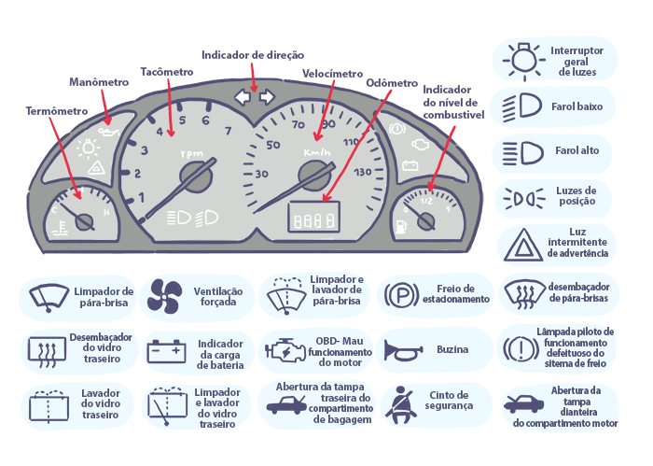

**Legenda:**

|  |
| --- |
|  |

* **Farol alto**: sempre de cor azul para destacar que a luz alta dos faróis está acionada.
* **Farol baixo**: indica que as luzes dos faróis estão acesas.
* **Luzes de posição (ou faroletes)**: torna o carro visível para outros motoristas e também para pedestres, especialmente durante manobras ou estacionamento.
* **Luz de direção (seta)**: seta para esquerda ou para direita está ligada. Dependendo do modelo do painel de controle, pode haver uma luz para cada uma das setas ou um marcador único para as ambas as setas.
* **Pisca-alerta**: indica que o botão de emergência está acionado e que as 4 setas do veículo estão piscando.
* **Ar-condicionado**: acende sempre quando o ar-condicionado do carro está ligado.
* **Combustível**: acende sempre que o combustível do veículo está acabando.
* **Alerta**: principal sinal de emergência de um veículo. Significa que há algo sério de errado e provavelmente haverá outra luz acesa indicando a fonte do problema.
* **Carga da bateria (também chamada de amperímetro)**: quando acesa, indica que o motor não está recebendo carga de energia suficiente por causa de mau funcionamento do sistema elétrico (no alternador, bateria ou em outras peças).
* **Óleo motor (também chamado de manômetro)**:se ela estiver acesa ou piscando é sinal de problemas de lubrificação do motor causada por falta de óleo ou por problemas mais graves no sistema de lubrificação. É um dos alertas mais importantes do painel.
* **Temperatura do motor** **(ou temperatura de fluido de arrefecimento do motor)**:alerta para falhas no sistema de refrigeração (também chamado de arrefecimento) que provocam superaquecimento e danificam o motor.

|  |
| --- |
|  |

*Para saber o significado de todos os itens que existem no painel do seu carro, consulte o manual do veículo.*

As cores das luzes do painel do veículo seguem a lógica das cores de um semáforo:

* **Verde**: você pode seguir sua viagem, pois não indica falhas mecânicas.
* **Amarela** **ou alaranjada**: alerta de atenção. Pode seguir, mas é importante resolver o problema logo (exemplos: combustível acabando ou falha no sistema de injeção eletrônica).
* **Vermelha**: pare imediatamente para identificar o problema e tomar as devidas providências. Prosseguir a viagem pode causar sérios danos ao motor ou ao funcionamento do veículo.

Dica para não errar

As **4 luzes de indicação** do painel que têm maiores chances de cair na sua prova são:

* Carga da bateria
* Óleo do motor
* Temperatura do motor
* Freio

## Como o tópico Motor costuma ser cobrado na prova do DETRAN?

### O que é um motor?

Por definição, um motor é um dispositivo capaz de transformar qualquer tipo de energia em energia mecânica. O motor pode ser elétrico ou térmico.

No **motor** **elétrico**, uma bateria ou rede externa forneceenergia elétrica para o motor transformá-la em energia mecânica. A produção de veículos com motor elétrico tem aumentado em todo o mundo, mas ainda são minoria.

A grande maioria dos veículos em circulação usam **motor térmico**, que transforma a energia resultante da queima de combustíveis em energia mecânica. Os motores térmicos podem ser de 2 tipos:

* Motor térmico a vapor
* Motor térmico de combustão interna

#### Motor térmico a vapor

A queima de combustíveis sólidos ou líquidos acontece num local separado do motor (fornalha).

O vapor gerado na fornalha é levado ao motor para colocá-lo em funcionamento.

Este motor era utilizado em veículos antigos, como as locomotivas de trem.

#### Motor térmico de combustão interna

É uma máquina termodinâmica que transforma a energia liberada pela reação química da mistura do ar com o combustível em energia mecânica para impulsionar o veículo.

O processo de queima (ou combustão) acontece dentro do motor,que funciona em ciclos. Podem ser usados como combustível: carvão, óleo, gás, gasolina, álcool.É o tipo de motor **mais usado nos veículos atuais**.

*O motor térmico de combustão interna também é chamado de****motor de explosão****.*

Antes de entender o funcionamento do motor, é importante conhecer primeiro suas partes fixas e móveis e também alguns conceitos, como ciclos e tempos do motor.

### Quais são as partes fixas do motor?

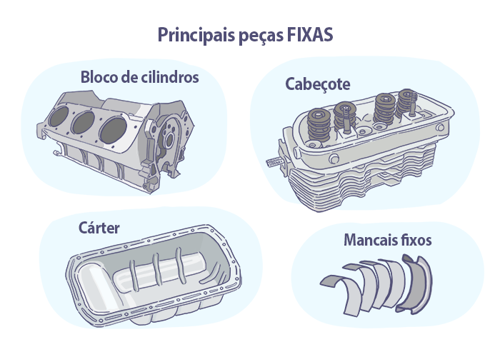

#### Bloco de cilindros ou do motor

O bloco do motor aloja os cilindros (são encaixados nos furos), os canais de refrigeração e de lubrificação. Nele também são afixados alguns dos sistemas auxiliares do motor.

É a **maior e mais pesada das peças** do conjunto do motor. O bloco é feito com material resistente a altas temperaturas, geralmente ferro fundido ou alumínio.

Dica para não errar

Uma pergunta comum para a matéria de Mecânica Básica é:

*Qual é a parte mais pesada do motor?*

*Marque sem bobear a resposta certa:****bloco do motor****.*

#### Cilindros ou camisas

Sãotubos cilíndricos que se encaixam no bloco do motor e por onde os pistões (ou êmbolos) se deslocam. O diâmetro interno do cilindro e o curso do pistão definem o volume do motor (cilindrada).

São nos cilindros que **a mistura ar e combustível é admitida e queimada**. São feitos de aço e, para suportar a alta temperatura gerada do processo de combustão, devem ser refrigerados a ar ou água.

O mais comum nos veículos motorizados em circulação no Brasil é o motor com 4 cilindros.

#### Cabeçote

O cabeçote é a peça que se encaixa na parte de cima do bloco do motor. É feita com metais mais leves (geralmente alumínio), sendo composta pelas válvulas de admissão e escape.

Para cada cilindro do motor, há uma dupla de válvula. Pela válvula de **admissão** entra o combustível e pela de **escape** saem os resíduos da queima do combustível.

*O nome “cabeçote” vem da palavra “cabeça”, e isso já sugere que é um componente do motor que****ficar por cima****.*

#### Cárter

O cárter é a peça quefecha o fundo do motor e que serve principalmente como **reservatório do óleo lubrificante**.

Possui um orifício (pequeno buraco) pelo qual é feita a troca do óleo.

#### Mancais fixos

São peças fabricadas em ligas metálicas especiais, fixadas na parte inferior do bloco do motor, próximo ao cárter.

Os mancais fixos têm como função**prender a árvore de manivelas**(ou virabrequim), que é uma das peças móveis ao bloco do motor.

#### Mancais móveis

Também conhecidos como mancais de bielas, servem para**prender as bielas à árvore de manivelas** (ambas são partes móveis do motor).

#### Juntas de vedação

**Vedam hermeticamente (isto é, fecham completamente)** as partes do motor. Existem juntas especiais para cada tipo de vedação.

São feitas de materiais diversos, de acordo com sua função, como: amianto, ligas metálicas, cortiça, plástico e papéis especiais.

### Quais são as partes móveis do motor?

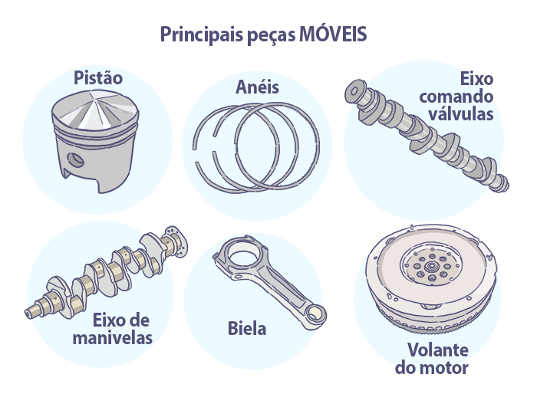

#### Pistão (ou êmbolo)

O êmbolo sedesloca para cima e para baixo dentro do cilindro do motor. A pressão produzida pela queima do combustível **pressiona os êmbolos e os coloca em movimento**.

*O termo mais utilizado na prova teórica é****“êmbolo”****.*

O trajeto do êmbolo no interior do cilindro é chamado de “curso do êmbolo” e seus pontos mais importantes são: o ponto morto superior (PMS) e o ponto morto inferior (PMI).

O êmbolo é um cilindro com a parte superior mais estreita (de menor diâmetro) para compensar a dilatação causada pelo calor.

Na cabeça do êmbolo há ranhuras nas quais se encaixam osanéis de segmento. Os anéis ajustam a espessura do êmbolo às paredes do cilindro, **evitando a perda de compressão e a queima do óleo lubrificante**.

O pino do êmbolo é a peça que acopla o êmbolo à biela. Ele é feito de aço e é retido por uma presilha para aguentar a intensa movimentação.

*Os anéis de segmento e pinos do êmbolo não são cobrados em prova. Porém, é importante saber que eles****fazem parte do conjunto do êmbolo e que funções eles cumprem****.*

#### Biela

A biela é uma peça de ligação entre o pistão e a árvore de manivelas.

As bielas **possibilitam a transformação dos movimentos** retilíneos dos êmbolos em movimento de rotação contínua da árvore de manivelas.

#### Árvore de manivelas (ou virabrequim)

A árvore de manivelas (também chamada de virabrequim) é oeixo central do motor que **coordena seu tempo de funcionamento**. Também exerce a função de acionar os sistemas auxiliares do motor.

O virabrequim é fixado ao bloco do motor pelos mancais fixos. É a peça que, através do movimento giratório das bielas, recebe os impactos da explosão do motor e gera energia para o volante do motor.

#### Volante do motor

O volante do motor é um disco de metal, de formato circular, preso na ponta da árvore de manivelas e que serve como contrapeso, **garantindo o equilíbrio do seu movimento**.

A função do volante do motor é transferir a potência gerada no motor ao [sistema de transmissão](https://www.aprovadetran.com.br/mecanica-basica/sistemas-do-veiculo-automotor). Nele, estão conectados o conjunto de embreagem e a peça de acoplamento com o motor de partida.

#### Eixo de comando de válvulas

É o eixo que **comanda a abertura e fechamento das válvulas de admissão e escape** do cabeçote.

### Quais são os tipos de disposição dos cilindros nos motores utilizados pelos veículos?

Nos motores veiculares, os cilindros podem estar dispostos de **3 formas** no bloco do motor:

1. **Motor em linha**:os cilindros ficam alinhados, é o mais comum.
2. **Motor em V**: os cilindros estão em direções diferentes, posicionados em V, é mais comum em motores de 6 cilindros.
3. **Motor em oposição** **(ou motor boxer**): nele, os pistões trabalham em direções opostas e de forma alternada.

### Qual é a diferença entre motores de ciclo Otto e ciclo Diesel?

Os motores térmicos de combustão interna comumente usados em veículos podem funcionar de acordo com:

* Ciclo Otto
* Ciclo Diesel

#### Ciclo Otto

No motor de ciclo**Otto** as explosões do combustível ocorrem **a partir de uma faísca elétrica**, originada pela vela de ignição dentro da câmara de combustão.

*A maioria dos veículos automotores que circulam no trânsito brasileiro usam motor de****ciclo Otto****.*

**Ciclo Diesel**

No motor de ciclo **Diesel**, a combustão é feita por compressão, **não há faísca**. No lugar da vela de ignição, há o bico injetor que leva o diesel para dentro da câmara de combustão.

Como é um motor mais pesado, ele consegue comprimir o ar e gerar a partir disso calor suficiente para que o combustível entre em explosão e queima.

O motor de ciclo Diesel leva esse nome em homenagem ao engenheiro que o criou (Rudolf Diesel). Da mesma forma, o motor de ciclo Otto homenageia o seu inventor (Nikolaus Otto).

### O que é o tempo do motor?

A cada ciclo, o motor realiza alguns processos sequenciais para receber o combustível, fazer a combustão e liberar o calor que o coloca em funcionamento.

O fim de um ciclo é o começo do outro. O tempo do motor indica a quantidade de giros que o virabrequim (ou árvore de manivelas) do motor realiza para completar um ciclo.

* O padrão é o**motor de 4 tempos**, em que o virabrequim realiza 2 giros completos de 360º (graus), fazendo com que cada um dos pistões subam e desçam 2 vezes (ou seja, realizam 4 movimentos).
* No **motor de 2 tempos**, o virabrequim gira apenas uma vez e realiza o ciclo completo de combustão em 2 tempos. São mais utilizados em motos.

### Como é o funcionamento do motor de um veículo?

O motor em funcionamento realiza 4 processos (trabalhos) a cada ciclo.

Nos motores de 4 tempos, cada um desses trabalhos equivale a um tempo (½ giro do virabrequim).

#### 1º tempo: Admissão

A válvula de admissão se abre, o êmbolo desce e a mistura do ar com o combustível é sugada para dentro do cilindro.

Ou seja, o combustível é admitido para o interior da câmara de combustão (motor), por isso é chamado de admissão.

#### 2º tempo: Compressão

A válvula de admissão se fecha, o cilindro sobe e comprime a mistura "ar + combustível" contra o cabeçote.

#### 3º tempo: Explosão

Em um motor de Ciclo Otto, é nesse momento que a vela de ignição emite o centelhamento elétrico (faísca) para queimar a mistura "ar + combustível". A força da explosão empurra o êmbolo novamente para baixo.

#### 4º tempo: Escape

A válvula de escape se abre, o êmbolo sobe mais uma vez e expulsa os resíduos (gases) gerados pela queima do combustível.

Os resíduos são dispersados no sistema de escapamento, recebendo o tratamento devido antes de serem liberados no meio ambiente.

*Observe que a cada tempo há****2 pistões descendo****(um em admissão e outro em explosão) e****2 pistões subindo****(um em compressão e outro em escape).*

O motor de ciclo Diesel também realiza os 4 trabalhos, com algumas diferenças:

* Na**admissão (1º tempo)**, o êmbolo desce e o motor admite ar puro sem combustível.
* Na **compressão (2º tempo)**, o bico injetor leva o diesel para dentro do cilindro enquanto o êmbolo sobe e comprime a mistura "ar + combustível".
* Com a**explosão (3º tempo)**, o êmbolo é empurrado para baixo.
* Por fim, acontece o **escape (4º tempo)** com a descarga dos resíduos.

*Não se esqueça de que no motor Diesel****não há centelha elétrica e nem vela de ignição****. A explosão é provocada pela compressão do combustível.*

O **motor de 2 tempos** executa os 4 processos em apenas 1 giro completo da árvore de manivelas:

* No **1º tempo** acontecem a **admissão e a compressão**: o pistão sobe admitindo e comprimindo o combustível ao mesmo tempo.
* No**2º tempo** acontecem a **explosão e o escape**: o pistão desce com a explosão e descarrega os resíduos.

### O que significa retificar o motor?

Retificar o motor é **recuperar os cilindros do motor** para que ele volte a funcionar perfeitamente.

Com as constantes explosões e sobe e desce dos pistões, os cilindros vão se desgastando com o tempo e o motor precisa ser desmontado e redimensionado.

A "retifica do motor" é um conserto delicado e caro.

Atenção especial para a manutenção da correia dentada que **deve ser trocada a cada 40.000 km (quilômetros)**.

A correia dentada é responsável por sincronizar o eixo de comando das válvulas com a parte inferior do motor. Se ela arrebentar, o motor será danificado e deverá passar por uma "retifica".

## Como o tópico Sistemas do Veículo Automotor costuma ser cobrado na prova do DETRAN?

### Quais são os sistemas de um veículo automotor?

Os principais sistemas de um veículo automotor são:

* Sistema do **motor**
* Sistema de **transmissão**
* Sistema de **direção**
* Sistema de **suspensão**
* Sistema de **freios**

Também fazem parte da mecânica do veículo:

* Sistema de arrefecimento
* Sistema de lubrificação
* Sistema elétrico
* Sistema de escapamento
* Sistema de rodagem (rodas)

Atuam de forma agregada ao sistema motor, auxiliando o funcionamento primário do [motor](https://www.aprovadetran.com.br/mecanica-basica/motor), os seguintes 5 sistemas:

1. **Alimentação**:fornece a mistura "ar + combustível".
2. **Lubrificação**:diminui o atrito das peças do motor.
3. **Arrefecimento**:controla a temperatura do motor.
4. **Elétrico**: possibilita a partida do motor.
5. **Transmissão**:transmite a força do motor para as rodas.

Dica para não errar

Uma questão que aparece bastante na prova do DETRAN é a que segue abaixo.

***Quais são os principais sistemas do veículo automotor?***

* *Motor*
* *Transmissão*
* *Direção*
* *Suspensão*
* *Freios*

Se na hora da prova você se esquecer de algum dos sistemas, não se preocupe, pois as alternativas erradas costumam apresentar **nomes de peças do veículo**. Procure manter a calma, leia todas as alternativas e elimine as erradas.

*Para estudar os sistemas do veículo não é necessário memorizar o nome de todas as peças e nem seus significados.*

*Para a prova, você deve saber:*

* ***As******finalidades******de cada sistema****.*
* ***As funções das suas respectivas peças principais****.*

### O que é e como funciona o sistema de alimentação?

O sistema de alimentação é um dos sistemas auxiliares do motor, sendo reponsável por:

* Armazenar o combustível no tanque.
* Preparar a mistura do ar com o combustível.
* Transportar o "ar + combustível" até o motor.

No trajeto do tanque até o motor, o combustível precisa ser preparado para se tornar uma mistura explosiva que é chamada de carburante (ar + combustível).

***Carburante****= combustível já preparado para ser queimado.*

A transformação do combustível em carburante é feita pelo carburador ou pelo módulo de injeção eletrônica.

#### Carburador

Os automóveis fabricados até 1995 usam o sistema de alimentação por carburador, que foi **substituído pelo sistema de alimentação por injeção eletrônica**.

Isso aconteceu pois o sistema por carburador apresenta deficiências mecânicas. O motor esquenta lentamente exigindo combustível extra, sendo menos econômico do que a injeção eletrônica.

#### Injeção eletrônica

No sistema de injeção eletrônica há sensores em todo o veículo, que controlam automaticamente a quantidade ideal de combustível para o funcionamento do motor.

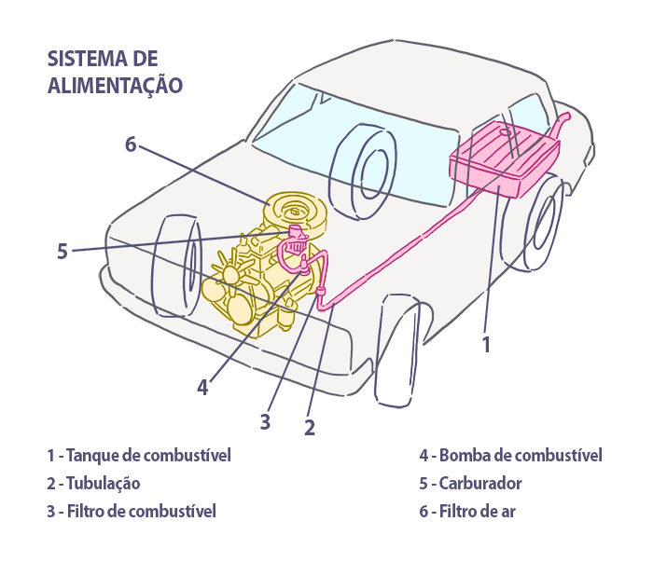

*Um sensor é um dispositivo que****recebe e transmite estímulos de forma automática****. Por causa deles, a injeção eletrônica consegue fazer ajustes precisos na preparação do carburante.*

Consequentemente, é um sistema **mais econômico e com menor impacto ambiental**do que o antigo sistema de alimentação por carburador.

As principais peças que compõem o sistema de alimentação dos veículos atuais são:

* **Tanque de combustível**: reservatório que armazena o combustível (gasolina, etanol, diesel ou GNV).
* **Bomba de combustível**: impulsiona o combustível pelas tubulações do sistema.
* **Filtro de combustível**:retém impurezas do combustível, provenientes do tanque e que podem danificar o funcionamento do motor.
* **Tubulações**: fazem o trajeto que leva o combustível do tanque até o motor.
* **Filtro de ar**:filtra o ar a ser misturado com o combustível, evitando que partículas de sujeira entrem no motor.
* **Canister**:filtra e absorve os vapores poluentes do combustível no tanque, evitando que eles sejam dispersados no meio ambiente.
* **Injeção eletrônica**:sistema controlado por uma unidade de comando eletrônica, que calcula a quantidade ideal de combustível para o funcionamento do motor.

Dica para não errar

Em todos os sistemas do veículo que trabalham com algum tipo de fluido(combustível, óleo ou água) há um dispositivo para **impulsionar o fluido pelo sistema**. Esse dispositivo sempre será uma bomba.

* No sistema de alimentação, que trabalha a dispersão do combustível pelo motor, haverá uma **bomba de combustível**.
* No sistema de lubrificação, que trabalha a dispersão do óleo pelo motor, haverá uma **bomba de óleo**.
* No sistema de arrefecimento, que trabalha a dispersão da água para esfriar o motor, haverá uma **bomba de água**.

### O que é e como funciona o sistema de lubrificação?

O sistema de lubrificação é integrado ao sistema do motor. O tempo de duração do motor depende diretamente da manutenção adequada desse sistema.

A finalidade principal do sistema de lubrificação é **reduzir o atrito entre as peças móveis do motor**, evitando seu desgaste prematuro.

O movimento intenso dos pistões contra os cilindros dentro do bloco do motor também é fonte de calor e causa o aumento da temperatura do motor.

Além de diminuir o gasto das peças, o óleo lubrificante também tem como função **dispersar parte do calor gerado pelo funcionamento do motor**.

Dica para não errar

Atenção! O sistema que tem como principal função **controlar a temperatura do motor** é o sistema de arrefecimento, ok?

Se a prova te perguntar:

*Qual sistema tem como função controlar a temperatura do motor? Marque sem dúvidas a alternativa****“sistema de arrefecimento”****.*

Porém, é importante você saber que o óleo que lubrifica as peças do motor reduz o atrito e também ajuda a controlar a temperatura do motor.

*Se aparecer na prova uma afirmativa dizendo que o sistema de lubrificação contribui com o controle da temperatura do motor ela será****VERDADEIRA****.*

Não é a principal função desse sistema, mas é uma **finalidade secundária** e que pode ser cobrada na sua prova.

A lubrificação do motor pode ser por:

* Pressão
* Salpico
* Imersão

Atualmente, todos os motores de 4 (quatro) tempos **usam a lubrificação por pressão**.

Na lubrificação por pressão, a bomba de óleo é acionada, dispersando com força o óleo nas tubulações (que leva à galeria do bloco motor), passando pelo virabrequim e canais internos das bielas até chegar aos pistões.

*O óleo lubrificante do motor é um óleo mineral com aditivos químicos que****lubrifica, amortece, refrigera, limpa e veda****as peças móveis.*

As peças que fazem parte do sistema de lubrificação são as seguintes:

* **Bomba de óleo**:faz o óleo lubrificante percorrer as peças do sistema e lubrificar todos os componentes móveis do motor.
* **Filtro de óleo**:filtra o óleo lubrificante que vai para o bloco do motor impulsionado pela bomba. Conta com uma válvula reguladora de pressão e um canal interno.
* **Galeria principal**: tubulações por onde passa o óleo lubrificante, levando-o para as peças móveis internas do motor.
* **Cárter**:é uma peça fixa do motor, que fecha sua parte de baixo, ao mesmo tempo em que serve para armazenar o óleo lubrificante.
* **Filtro de sucção**: filtra o óleo lubrificante que sai de dentro do cárter.
* **Pescador**:liga a bomba de óleo até o cárter, recolhendo o óleo que está ali armazenado.

### O que é e como funciona o sistema de arrefecimento?

É o sistema responsável por **controlar a temperatura do motor**. Também pode ser chamado sistema de resfriamento.

O sistema de arrefecimento pode ser somente a ar (mais comum em motocicletas) ou a água e ar. **Quase todos os automóveis usam o sistema a água e ar**.

O sistema de arrefecimento de veículos funciona da seguinte maneira:

* Quando o motor começa a funcionar, ele ainda está frio e o termostato permanece fechado, sem deixar a água circular pelo sistema.
* O funcionamento do motor gera calor e a água também se aquece, atingindo a temperatura máxima permitida.
* A válvula termostática se abre, permitindo que a água quente saia do motor e vá para o radiador.
* No radiador, a circulação da água é feita em pequenos tubos que são resfriados pela corrente de ar produzida pela ventoinha (ventilador).
* O radiador dissipa o calor da água. A água resfriada sai por outra tubulação e segue novamente para as canaletas internas do bloco do motor.
* É a bomba d’água que pressuriza e impulsiona a circulação da água pelo sistema, que mantém o motor em sua temperatura ideal.

As principais peças do sistema de arrefecimento são:

* **Radiador**:dispositivo dotado de pequenos tubos metálicos, com pequenas alas para dissipar o calor.
* **Ventilador (ou ventoinha)**: puxa o ar do ambiente, fazendo com que ele circule e passe pelo radiador.
* **Bomba d'água**:bomba centrífuga que faz circular a água sobre o bloco do motor.
* **Termostato**:também chamado de válvula termostática, mantém a temperatura da água no ideal de 80º Celsius.
* **Canais de refrigeração**:no interior do motor, existem galerias para conduzir a água por todas as partes que precisam ser resfriadas.
* **Mangueiras**:possibilitam a circulação da água do motor ao radiador e vice-versa.

### O que é e como funciona o sistema elétrico?

Sistema elétrico é o sistema responsável em **gerar, armazenar, converter e liberar a energia elétrica** necessária para o funcionamento do veículo.

De modo geral, o princípio de funcionamento do sistema elétrico é o seguinte:

* A energia é gerada pelo alternador, que é ligado ao motor do veículo por uma correia. O alternador produz a energia e a envia para ser armazenada na bateria.
* A chave de ignição, quando acionada, libera a energia da bateria que vai para componentes dos circuitos elétricos, como a bobina que converte a energia em alta voltagem.

*O alternador só gera energia****se o motor estiver funcionando****.*

Por isso, se você esquecer o farol aceso com o carro desligado, você corre o risco de ficar sem energia suficiente para poder dar a partida no motor.

Como a bateria armazena a energia, mesmo sem o funcionamento do motor, o farol estará consumindo a energia elétrica do veículo.

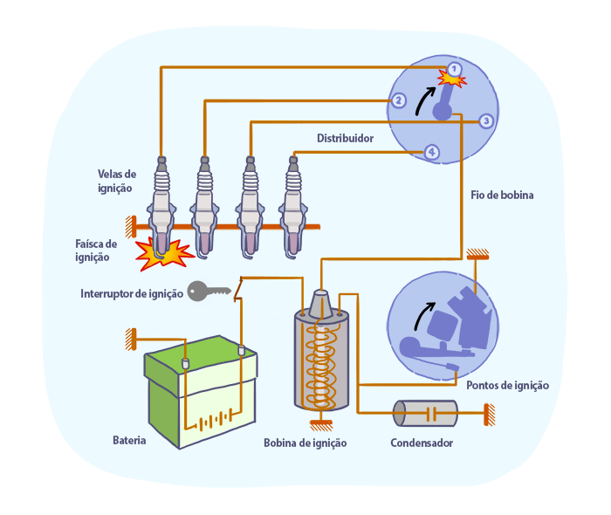

São vários itens que compõem o sistema elétrico, desde fusíveis, cabos e fios elétricos, até peças que geram, armazenam e alteram a tensão da energia elétrica do veículo.

Os principais componentes do sistema elétrico são:

* **Chave de ignição**: funciona como um interruptor. Quando a chave é acionada, ela permite que a energia elétrica circule no sistema.
* **Motor de partida**: também chamado de motor de arranque, dá o impulso inicial para o funcionamento do motor do veículo.
* **Alternador**: também chamado de dínamo, é um gerador de energia que transforma a energia mecânica em energia elétrica.
* **Bateria**: é formada por placas de chumbo que ficam mergulhadas em uma solução de ácido sulfúrico, que armazena e transforma a energia química em elétrica.
* **Bobina**: converte (transforma) a energia de baixa tensão, liberada pela bateria a partir do acionamento da chave de ignição, em alta tensão.
* **Distribuidor**:distribui a corrente elétrica de alta tensão produzida pela bobina para as velas.
* **Velas de ignição**:liberam a faísca elétrica que queima a mistura do combustível. Para cada cilindro do motor há uma vela.
* **Cabos de vela**:ligam as velas ao distribuidor.
* **Platinado**: fica dentro do distribuidor. Interrompe a corrente que vem da bobina, fazendo com que cada vela libere sua centelha no ponto certo dentro do cilindro.
* **Condensador**: protege o platinado.
* **Regulador de voltagem**:dispositivo eletrônico que mantém a voltagem do alternador constante e também a corrente de descarga da bateria.
* **Chicote elétrico**:conjunto de cabos que conduz a eletricidade para os sensores e componentes dos circuitos elétricos do veículo.

Dica para não errar

Cuidado com a pegadinha!

O alternador é a peça responsável por gerar a energia elétrica, que fica armazenada na bateria (que fornece eletricidade para os demais componentes do veículo).

Uma pergunta recorrente na matéria de mecânica é:

***Qual peça gera a energia elétrica necessária para o funcionamento do veículo?***

*Você já sabe que "BATERIA" é a resposta****ERRADA****, pois a bateria armazena a energia gerada pelo "ALTERNADOR" (que é a resposta****CORRETA****).*

O sistema elétrico nos veículos com motor ciclo Otto é composto por **4 circuitos elétricos** que desempenham funções específicas:

* Circuito de **ignição**
* Circuito de **partida**
* Circuito de **recarga**
* Circuito de **iluminação**

Abaixo vamos falar sobre cada um deles.

#### Circuito de ignição

Produz, no tempo certo, a centelha (faísca) da vela de ignição que provoca a explosão da mistura "ar + combustível" nos cilindros do motor.

Funcionamento:

* A chave de ignição é acionada e libera a passagem da corrente de baixa tensão da bateria até a bobina.
* Na bobina, a corrente de baixa tensão é transformada em alta tensão, que passa pelo condensador e é enviada ao distribuidor.
* Através da abertura e fechamento do platinado, o distribuidor libera a corrente elétrica no tempo certo para cada uma das velas de ignição.
* A vela recebe a corrente elétrica e emite a centelha dentro do cilindro do motor, fazendo a queima do carburante (mistura do ar com o combustível).

*Os veículos movidos a diesel (ciclo Diesel)****não possuem o circuito de ignição****, uma vez que a combustão é por compressão.*

#### Circuito de partida

É responsável por iniciar o funcionamento do motor.

Funcionamento:

* Ao ligar a chave de ignição, a corrente enviada da bateria para a bobina passa antes pelo motor de partida (ou motor de arranque), acionando o seu funcionamento.
* O motor de partida é um motor elétrico. Sempre que ele é acionado você consegue escutar o barulho de seu funcionamento.
* O movimento do motor de arranque gira o motor do veículo através da cremalheira (engrenagem maior) fixada no volante do motor e dá início ao seu funcionamento.
* Uma vez que o motor principal do veículo está trabalhando, o motor de arranque já não precisa mais funcionar.

#### Circuito de recarga

É o circuito que supre a energia para as peças que consomem eletricidade (e também mantém a bateria carregada).

Compõem o circuito de recarga:

* Dínamo
* Alternador
* Regulador de tensão (relé)
* Chicote elétrico
* Bateria

#### Circuito de iluminação

É responsável pelo funcionamento das diversas luzes do veículo, como faróis, faroletes, pisca-alerta, luzes de freio, marcha ré e setas direcionais.

Permite o acionamento dos faróis para a circulação noturna do veículo e das luzes de identificação e indicação de manobras.

### O que é como funciona o sistema de transmissão?

É responsável por transmitir até as rodas a força motriz gerada pelo motor, controlando o torque e a velocidade do veículo, conforme a marcha da embreagem.

O sistema de transmissão pode ser:

* **Automático**: as mudanças de marcha são selecionadas por um mecanismo de comando automatizado, de acordo com a velocidade do veículo e o uso do acelerador.
* **Semiautomático**:o condutor pode selecionar as mudanças de marcha manualmente ou pode optar por usar o modo de câmbio automático.
* **Manual**: o condutor seleciona manualmente, pela alavanca do câmbio e pedal de embreagem, a melhor marcha para cada situação.

Para a prova teórica, você precisa conhecer o funcionamento do sistema de transmissão manual:

* Ao movimentar a alavanca da caixa de câmbio, o condutor altera a posição das engrenagens do motor que determinam a força e o torque das rodas.
* Para alterar a marcha do câmbio, é necessário acionar o pedal da embreagem.
* Quando o pedal da embreagem é pressionado (acionado), o sistema de transmissão é desligado.
* Ao soltar o pé da embreagem, a informação sobre a força gerada pelo motor é passada para o eixo das rodas responsáveis pela tração do veículo.

Há **3 tipos de tração**:

1. Tração dianteira
2. Tração traseira
3. Tração nas 4 rodas

Abaixo vamos falar sobre cada uma delas.

#### Tração dianteira

O diferencial e a caixa de transmissão ficam **na frente do veículo**, próximos ao motor, dispensando a peça da árvore de transmissão.

É o tipo de tração mais comum entre os carros de passeio brasileiros.

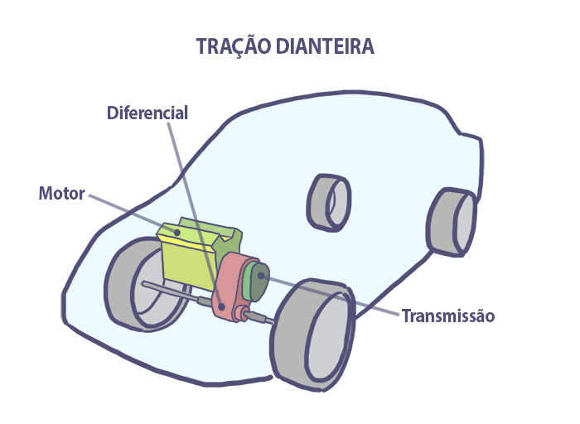

#### Tração traseira

O diferencial fica posicionado **na parte de trás do veículo** (junto ao eixo traseiro), conectando-se ao motor pela árvore de transmissão.

Hoje, é mais usado em caminhonetes.

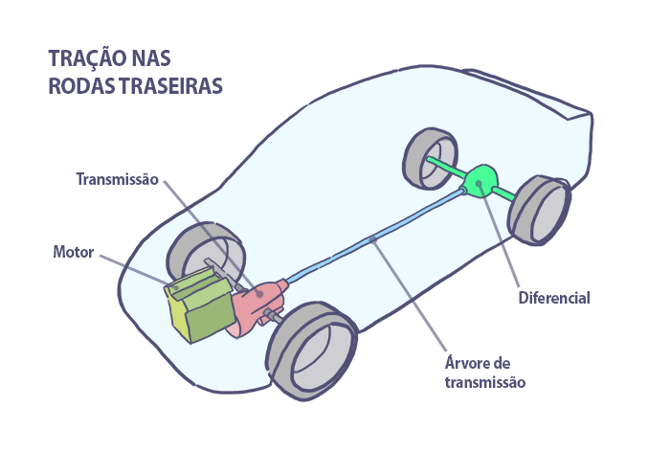

#### Tração nas 4 rodas

A tração é feita **pelos eixos traseiro e dianteiro**. Há um diferencial central na árvore de transmissão, ligando a caixa de marchas até o diferencial das rodas traseiras.

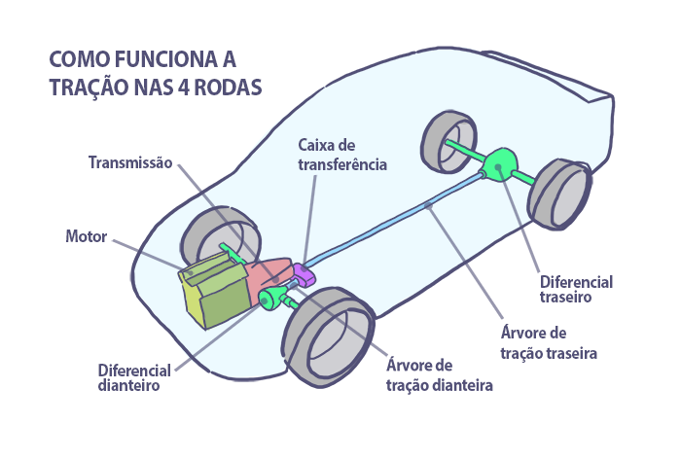

As principais peças do sistema de transmissão são:

* **Embreagem**:é usada para trocar a marcha sem interromper o funcionamento do motor. É a embreagem que liga o motor ao sistema de transmissão. É composta por platô, disco e colar de embreagem.
* **Caixa de câmbio**:conjunto de engrenagens que transmitem menor ou maior força às rodas. Também conhecido como “caixa de marchas” ou “caixa de transmissão”.
* **Árvore de transmissão (ou eixo cardã)**: liga a caixa de câmbio ao diferencial (presente em veículos com tração traseira ou nas 4 rodas).
* **Diferencial**:transmite a força necessária às rodas de forma independente.
* **Semiárvore (ou semieixo)**: existe um semieixo para cada eixo de rodas (ou seja, são 2 peças para os veículos de passeio), que ligam os diferenciais às rodas, transmitindo o movimento de rotação.

Dica para não errar

*O que liga o motor ao sistema de transmissão?****Embreagem****.*

*Qual é a função do diferencial?****Eliminar (ou reduzir)****a diferença de percurso ou de giro das rodas dentro das curvas.*

O motivo é: quando o veículo está em curva, as rodas internas têm um percurso menor do que as rodas externas. O dispositivo que **tira essa diferença entre o giro das rodas** é o diferencial (e é por isso que ele leva o nome de “diferencial”).  
  
Guarde bem essa dica!

### O que é e como funciona o sistema de direção?

É o sistema que permite a **mudança de trajetória do veículo pelo giro do volante**.

O sistema de direção pode ser dos seguintes tipos (organizados hierarquicamente da direção mais “pesada” para a mais "leve"):

* **Direção mecânica**:o giro do volante é totalmente mecânico e depende da força manual do condutor, pois não há nenhum tipo de dispositivo auxiliando o movimento.
* **Direção hidráulica**: contém uma bomba hidráulica que utiliza como fluido o óleo que fica em alta pressão, responsável por fazer a maior força na mudança de direção.
* **Direção elétrica**: um dispositivo elétrico na direção faz a maior parte da força de giro do volante no sistema de direção.
* **Direção eletro-hidráulica**: combina no mesmo sistema o uso do óleo da direção hidráulica com o dispositivo elétrico.

O sistema de direção é composto pelas seguintes peças:

* **Volante de direção**: é o primeiro componente do sistema de direção, sendo controlado totalmente pelo motorista.
* **Coluna de direção**:leva o movimento do volante de direção até a caixa de direção.
* **Caixa de direção**: recebe a rotação do volante através da coluna e transforma em um movimento retilíneo.
* **Barra de direção**: sai da caixa no sentido das rodas, é articulável para acompanhar os movimentos da suspensão.
* **Terminal de direção (ou pivô de direção)**:rosqueada na barra de direção e ligada ao montante da roda, transmite para a roda o movimento do volante.
* **Manga de eixo**: diretamente ligada ao terminal de direção, é a peça que transforma o movimento retilíneo da caixa de direção em movimento circular para as rodas.

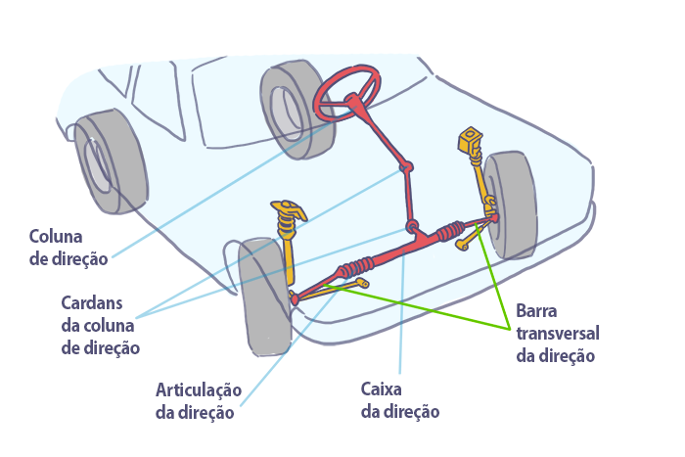

*O mais importante é você se lembrar****das peças que integram o sistema de direção****. Na prova, não costumam cobrar mais do que isso, ok?*

### O que é e como funciona o sistema de suspensão?

O sistema de suspensão **absorve os impactos gerados pelas irregularidades no pavimento**, além de proporcionar maior estabilidade ao veículo nas curvas.

São **2 tipos de sistemas** mais utilizados:

1. **Eixo rígido**: as rodas são ligadas por um eixo transversal, que as tornam dependentes entre si.
2. **Independente**: as rodas são ligadas diretamente ao chassi por um sistema de braços articulados, que as tornam independentes entre si.

O sistema de suspensão é composto por:

* **Amortecedores**: instalados próximos às rodas, ajudam na estabilização do veículo e auxiliam no amortecimento das trepidações. Há um amortecedor para cada roda.
* **Molas**:têm a função de suportar o peso do veículo. Também garantem a altura, o equilíbrio e a estabilidade do veículo em curvas ou freadas.
* **Barra estabilizadora**: na maior parte dos veículos, fica na suspensão dianteira, unindo os dois lados da suspensão. Mantém a aderência e agilidade do carro durante as manobras.
* **Braço triangular (ou bandeja)**:é a peça que faz a união da roda com o chassi.

*A barra estabilizadora e as peças que ficam em suas extremidades (como a bandeja) servem como “estabilizadores” para o veículo,****diminuindo o balanço e forçando o retorno à posição original depois de uma curva****.*

### O que é e como funciona o sistema de suspensão?

### O que é e como funciona o sistema de freios?

O sistema de freios serve para **reduzir a velocidade ou imobilizar totalmente o veículo**.

Nos veículos, o condutor pode acionar**2 tipos de freios**:

1. **Freio de serviço**: é acionado com o pé pelo pedal entre o acelerador e a embreagem do veículo. Ele atua nas 4 rodas.
2. **Freio de estacionamento**: é conhecido como freio de mão e atua apenas nas rodas traseiras (tração do veículo).

*Na prova serão usados os termos oficiais para cada um dos freios.*

*Guarde bem as informações destacadas:*

* *Freio de serviço atua****nas 4 rodas****.*
* *Freio de estacionamento****somente nas rodas traseiras****.*

Existem diferentes tipos de mecanismos de freios usados nos veículos, sendo que alguns atuam de forma conjunta. Abaixo apresentamos cada um deles.

#### Freio mecânico

Atua diretamente nas rodas, sem auxílio de nenhum dispositivo. A força aplicada no acionamento do freio é repassada para as rodas.

O freio de estacionamento é um exemplo de freio mecânico.

#### Freio a disco e a tambor

A maioria dos veículos de passeio conjugam os dois tipos.

O freio a tambor costuma ser usado nas rodas traseiras. O freio a disco é mais eficiente e por isso é encontrado nas rodas dianteiras (responsáveis por 70% do potencial de frenagem).

Veículos mais sofisticados possuem freios a disco em todas as rodas.

#### Freio a ar

Também chamado de pneumático, é um freio eficiente que ajuda na frenagem (a força não depende apenas do condutor).

Seu funcionamento baseia-se no uso de ar comprimido e sua eficiência depende da correta pressão do ar (medida por um manômetro).

É o freio mais comum em veículos pesados (ônibus e caminhões).

#### Freio hidráulico

Mais usado em veículos de pequeno porte, é um sistema auxiliar de freio, que dá suporte aos freios a disco e a tambor.

O sistema hidráulico conta com a pressão do fluido de freio (óleo) para diminuir a força aplicada no pedal.

Com o acionamento do pedal, o fluido sai do cilindro mestre, passa por conexões e tubulações até chegar nos freios das rodas.

#### Freio hidrovácuo ou servo assistido

Também é um sistema auxiliar para os freios a disco e a tambor, de funcionamento semelhante ao freio hidráulico.

Por ser mais barato, é mais utilizado, estando presente na maioria dos automóveis.

#### Freio ABS

É o sistema antibloqueio de rodas que reduz cerca de 20% da distância necessária para imobilização total do veículo em uma frenagem.

Os sensores das rodas ligados a uma central eletrônica regulam a pressão dos freios evitando o travamento das rodas e tornando a frenagem segura.

Também é um sistema auxiliar, ou seja, no caso de falhas, os freios convencionais funcionarão normalmente. É item obrigatório em todos os veículos fabricados no Brasil desde 2014.

* **Disco**: é o principal componente do sistema. Atua diretamente nas rodas que são afixadas a ele. Para suportar as altas temperaturas, é feito de ferro fundido.
* **Pastilhas**: utilizadas em sistemas de freios a disco, as pastilhas cobrem a extensão do disco, comprimindo-o e fazendo o veículo frear.
* **Tambor**: tem um funcionamento parecido ao freio a disco, também está ligado à roda. Dentro dele há 2 sapatas e lonas que geram o atrito durante a frenagem.
* **Sapatas**: são usadas no sistema de freio a tambor. As sapatas se encaixam dentro dos tambores.
* **Lonas**: também presentes no freio a tambor, as lonas calçam as sapatas e ficam entre elas e os tambores.
* **Hidrovácuo**:dispositivo auxiliar que pressiona o sistema de óleo e ar, diminuindo a necessidade da força a ser aplicada no pedal de freio pelo condutor.

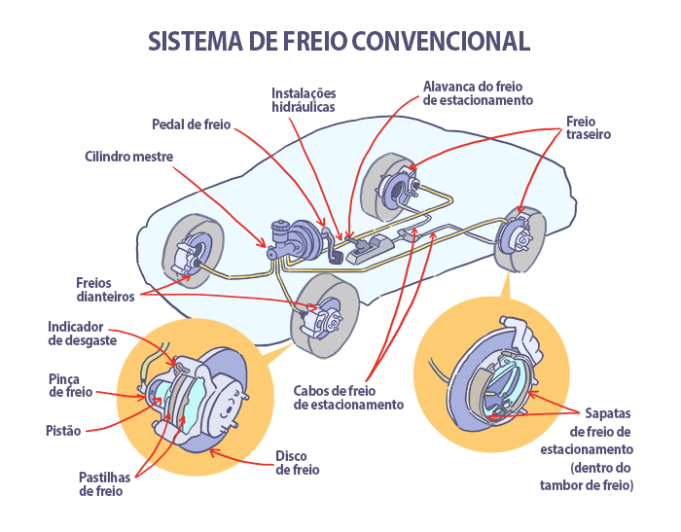

### O que é e como funciona o sistema de escapamento?

Conhecido como sistema de escapamento ou de exaustão, é **por onde são expelidos os resíduos resultantes da queima do combustível**.

Tem como função filtrar os gases e abafar os ruídos da explosão do motor. Também atua no controle da pressão desses gases.

No escapamento, os gases nocivos ao meio ambiente, gerados pela queima do carburante, são transformados em substâncias não poluentes.

As principais peças que compõem o sistema de escapamentosão:

* **Tubo dianteiro**:é ligado ao coletor de escapamento do motor, sendo responsável por recolher os resíduos sem tratamento liberados pela queima do combustível.
* **Flexível**:é uma peça não estática que absorve e reduz as vibrações do motor, garantindo maior durabilidade ao escapamento.
* **Catalisador**:transforma os gases poluentes em água, dióxidos de carbono e nitrogênio.
* **Silenciador intermediário**:é o primeiro abafador de ruído, é uma câmara localizada no tubo de descarga que reduz os ruídos das explosões do combustível dentro do bloco motor.
* **Tubo intermediário**: é continuidade do tubo de escapamento, que fica entre os 2 silenciadores (intermediário e traseiro).
* **Silenciador traseiro**: é o abafador de ruídos localizado próximo à saída de ar do tubo de escapamento, que melhora ainda mais a redução dos barulhos do motor.

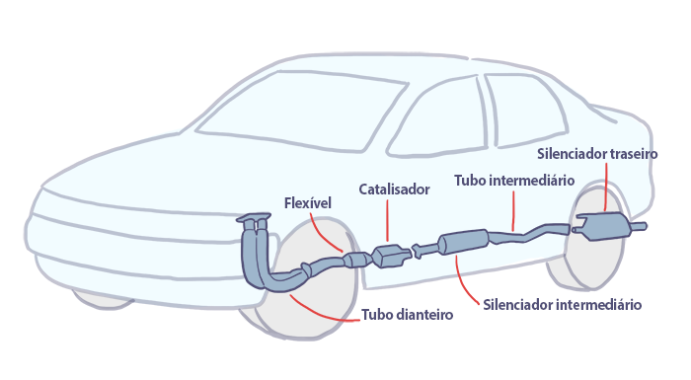

Atualmente, o sistema de escapamento é tão eficiente que na prática é difícil perceber o barulho ou a fumaça saindo pelo cano do escapamento.

A fumaça escura pode indicar mau funcionamento de outros sistemas do veículo:

* **Fumaça preta**:provável problema no sistema de alimentação que está queimando combustível em excesso, principalmente em veículos com carburador.
* **Fumaça cinza (meio azulada)**:indica desgaste no motor, pois há queima de óleo lubrificante junto com o combustível. Boas chances do motor ter que ser retificado.

### Como fazer a manutenção preventiva do veículo?

Os itens do veículo que devem ser verificados frequentemente são os listados abaixo.

#### Calibragem dos pneus

Deve ser feita semanalmente para garantir a aderência do veículo ao pavimento e aumentar a durabilidade dos [pneus](https://www.aprovadetran.com.br/mecanica-basica/rodas-e-pneus).

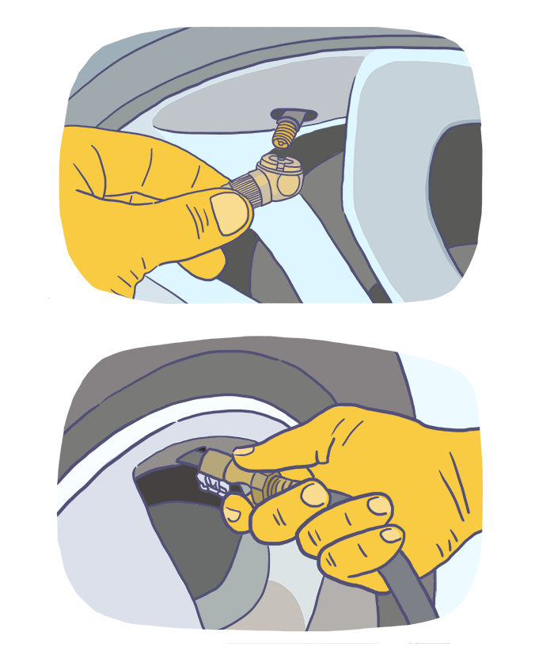

#### Água no sistema de arrefecimento

Verificação diária e com o motor frio. Retire a tampa do reservatório e observe o nível, caso necessário coloque mais água.

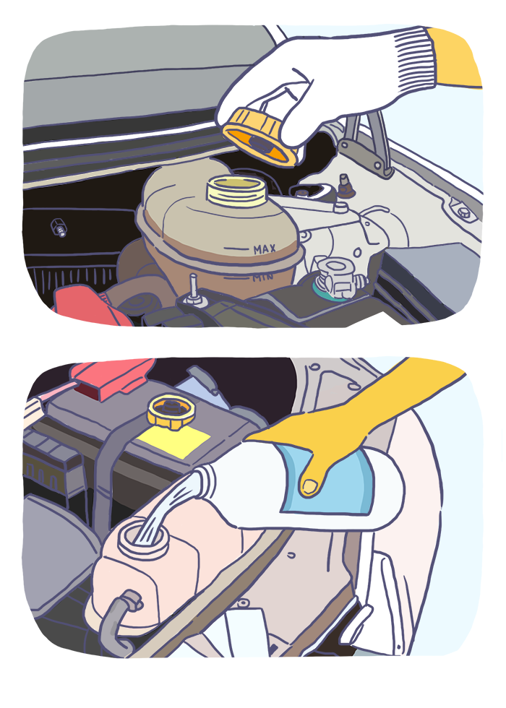

#### Óleo de lubrificação do motor

Pela vareta do motor, verifique diariamente o nível e viscosidade do óleo. Preste atenção também ao prazo de validade.

*O tempo de duração do motor depende diretamente da****manutenção adequada do sistema de lubrificação****.*

Saiba o passo-a-passo para a verificação do **nível, viscosidade e validade do óleo**.

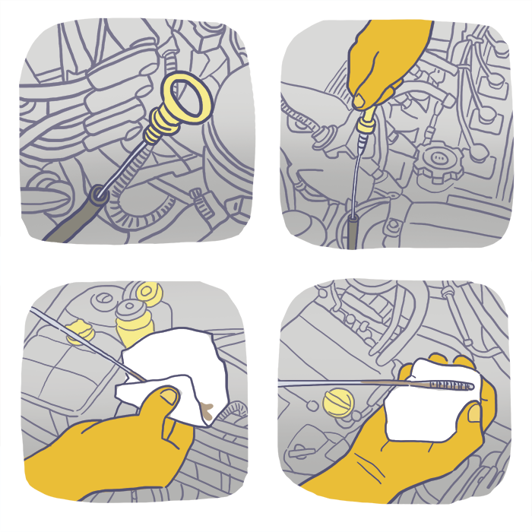

##### PASSO 1

O motor deve estar desligado e frio, o veículo estacionado em local plano.

##### PASSO 2

Abra o capô do veículo e localize a vareta de medição do óleo (ela tem uma argola geralmente de cor amarela para facilitar a sua retirada).

##### PASSO 3

Puxe a argola e limpe a ponta da vareta que fica dentro do motor.

##### PASSO 4

Introduza novamente a vareta no motor, até o fundo do motor (no cárter). Retire e observe a marcação do nível de óleo.

##### PASSO 5

A marcação do óleo deve estar entre as indicações de nível mínimo e máximo da vareta.

##### PASSO 6

Observe também a viscosidade. O óleo é um fluido mais viscoso, isto é, mais grosso e pegajoso do que a água.

##### PASSO 7

Para checar a validade, confira a data e quilometragem da última troca realizada (costuma estar anotado num adesivo colado na janela frontal do veículo).

##### PASSO 8

O óleo do motor deve ser trocado a cada 5.000 quilômetros ou a cada 6 meses (o que acontecer primeiro).

##### PASSO 9

Use somente óleo recomendado pelo fabricante, conforme indicado no manual do veículo.

Dica para não errar

***Como verificar o nível de óleo no motor?***

* *O motor deve estar desligado e frio.*
* *O veículo tem que estar em local plano.*

Preste bem atenção nessas condições, pois pode ser pergunta de prova. É importante respeitá-las para não haver interferências na verificação do nível de óleo.

Isto porque:

* O motor tem que estar desligado e frio para que o óleo **esteja assentado no fundo do bloco do motor**.
* Se o veículo estiver estacionado numa subida ou descida, a inclinação vai **alterar a marcação do nível de óleo no motor**.

Além das verificações regulares, mantenha em dia a manutenção mecânica do veículo para não comprometer a segurança no trânsito e garantir maior durabilidade às peças.

Na tabela a seguir, estão os **principais itens de manutenção** de cada sistema dos veículos automotores:

| **Sistema** | **Manutenção** |
| --- | --- |
| **Sistema de alimentação** | * Substituição do filtro de ar e do filtro de combustível. * No caso de injeção eletrônica, deve ser feita a limpeza periódica dos bicos injetores. |
| **Sistema de lubrificação** | * Troca de óleo e substituição do filtro de óleo a cada 5.000 km ou a cada 6 meses. |
| **Sistema de arrefecimento** | * Limpeza periódica do radiador (principal peça do sistema). |
| **Sistema elétrico** | * Limpeza e troca da bateria. * Troca periódica das velas (com o tempo os eletrodos se desgastam, não fazendo mais o centelhamento adequado). * Observar o funcionamento do sistema de iluminação (luzes de freio, ré, faróis, faroletes e setas) para fazer a troca das lâmpadas quando elas queimarem. |
| **Sistema de transmissão** | * Substituição do conjunto de embreagem. * Verificação do nível do óleo na caixa de marchas. |
| **Sistema de direção** | * Revisão, ajustes, lubrificação, limpeza dos componentes do sistema. * No caso de direção hidráulica, também é preciso completar periodicamente o fluido. |
| **Sistema de suspensão** | * Observar ruídos e movimentos irregulares no veículo. * Troca regular dos amortecedores, que têm vida útil de cerca de 40.000 quilômetros. * Lubrificação e revisão dos componentes (principalmente coifas, batentes e coxins que vedam o sistema e evitam a entrada de sujeiras). |
| **Sistema de freios** | * Conferir regularmente o nível do óleo (fluido do freio). * Troca das lonas (freio a tambor) e pastilhas (freio a disco). |
| **Sistema de escapamento** | * Observar eventuais colorações escuras na fumaça e também o funcionamento do silenciador.   *A emissão de poluentes e de barulhos em excesso, além de prejudicar o meio ambiente,****é infração de trânsito****.* |

## Como o tópico Rodas e Pneus costuma ser cobrado na prova do DETRAN?

### O que é e como funciona o sistema de rodagem do veículo?

O sistema de rodagem é responsável por **colocar o veículo em contato com o solo**.

Ele é composto por:

* **Cubo de roda**:é a peça que fixa a roda no veículo e transmite o movimento de rotação para a mesma.
* **Roda**:podem ser feitas de ferro fundido ou liga leve. Junto com o pneu, é o componente que coloca o veículo em contato com o chão.
* **Rolamento**: sua função é permitir que a roda gire livremente sem nenhum atrito com os demais componentes do veículo.
* **Pneu**:é a parte de borracha que fica em contato direto com o pavimento. Possui uma válvula de segurança para manter a pressão dos pneus.

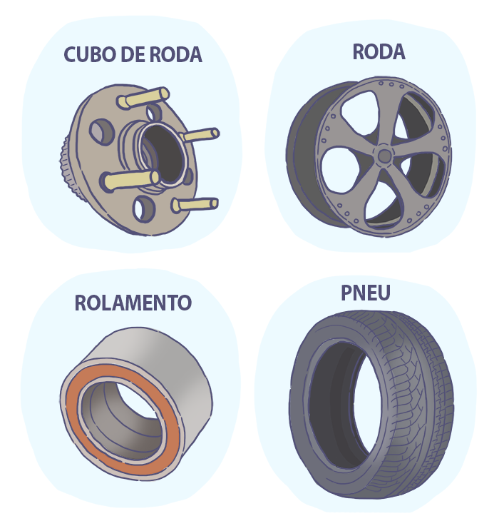

O pneu se encaixa na parte de fora da roda, que é presa com 4 parafusos no cubo de rodas, peça que liga a roda ao sistema de direção do veículo.

O rolamento fica entre a roda e a manga do eixo (sistema de direção). Por causa de seu intenso desgaste, precisa ser trocado periodicamente.

### Quais são as partes de um pneu?

O pneu é uma capa de borracha sintética com alta capacidade de vedar o ar.

Sua estrutura é constituída por diferentes materiais e componentes:

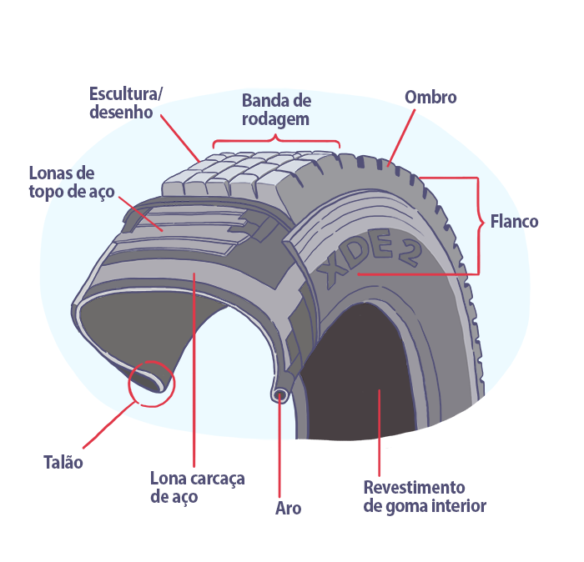

#### Banda de rodagem

Também chamada de banda de rolamento, é a face do pneu que entra em contato direto com o pavimento.

Está disposta sobre as lonas de reforço. Deve ter a capacidade de: aderir a todos os tipos de solo, resistir ao desgaste do atrito e aquecer o mínimo possível.

#### Flanco (ou costado)

É a lateral do pneu e representa sua altura. Com borracha macia, protege a carcaça de choques pequenos contra o passeio e buracos.

A divisa do costado com a face da banda de rodagem é chamada de ombro.

#### Lonas

Há a camada de lonas de reforço (ou de topo) que são mais externas e as lonas de carcaça. São feitas com cabos de aço revestidos de borracha, muito finos e resistentes.

São cruzadas transversalmente e coladas uma sobre a outra, formando triângulos indeformáveis, que garantem a rigidez do topo do pneu.

#### Carcaça

É composta por finos cabos de fibras têxteis ou metálicas traçadas em ângulos retos (90º) e coladas na borracha.

Os cabos da carcaça são o elemento principal da estrutura do pneu e permitem que ele resista à pressão interna do ar. Um pneu de automóvel tem cerca de 1.400 cabos.

#### Talão

Constituído internamente de arames de alta resistência, é a parte que entra em contato com os flanges das rodas e mantém o pneu preso ao aro da roda.

Tem como função transmitir o torque do [motor](https://www.aprovadetran.com.br/mecanica-basica/motor) e a frenagem à área de contato do pneu com o solo. Os aros do talão servem para fixar o pneu na roda.

### O que significam os números no pneu?

Os pneus são identificados com uma série de **números e letras** que indicam informações sobre:

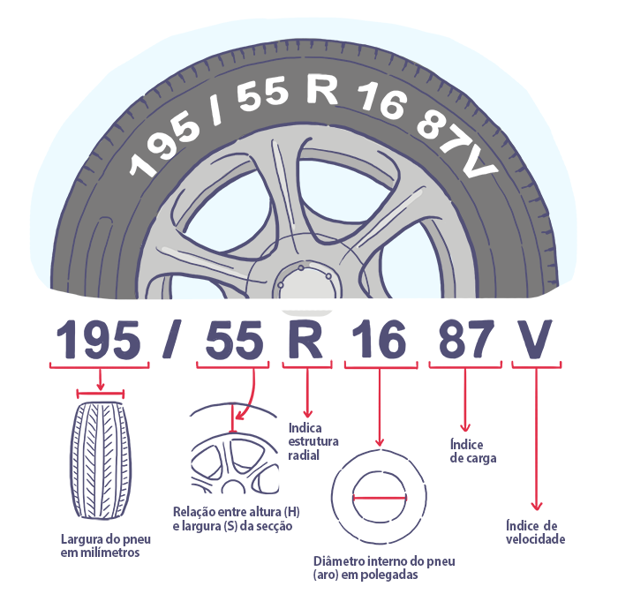

* **Grupo 1**:os 3 primeiros números indicam a largura da banda de rodagem, isto é, a largura da face do pneu em milímetros.
* **Grupo 2**:depois da barra vem a série do pneu, que é a relação percentual entre a altura da lateral do pneu (costado) e a banda de rodagem. No exemplo, esta relação é de 55%, ou seja, a lateral tem 55% da região da banda de rodagem.
* **Grupo 3**:a 1ª letra do código indica como é montada a estrutura metálica do pneu. Este “R” indica que o pneu é radial (presente em quase todos os pneus).
* **Grupo 4**:os 2 números seguintes indicam o aro do pneu (diâmetro interno) em polegadas. Quanto mais largo for o pneu, maior será a roda.
* **Grupo 5**: os 2 últimos algarismos do código representam o índice de carga (o peso) que o pneu é capaz de transportar.
* **Grupo 6**: a letra final é o índice de velocidade, ou seja, a velocidade máxima que o pneu suporta. Também é estabelecida com base em uma tabela de referência.

Além do código com dados técnicos, há outros tipos de informações gravadas dentro e fora do pneu e que cumprem exigências de importação.

As mais comuns são:

* Nome do fabricante, modelo do pneu e códigos internos para controle de fabricação.
* Inscrição D.O.T. (indica a fábrica de produção, tipo de pneu e período de fabricação).
* Dados referentes à estrutura do pneu.
* Registro de homologação.
* Classificação UTQG (mede o nível de rendimento de um pneu).
* Sigla “Mud and Snow” (lama e neve).

### Como fazer a manutenção do sistema de rodagens?

A manutenção mais básica e de rotina do sistema de rodagem é a calibragem dos pneus, que deve ser feita semanalmente pelo próprio condutor:

* Se o pneu estiver com a pressão **acima do indicado pelo fabricante**, haverá um desgaste do centro da banda de rodagem e a preservação do ombro.
* Se a pressão estiver **abaixo do indicado pelo fabricante**, vai acontecer o oposto, o ombro irá sofrer maior desgaste enquanto o centro da banda de rodagem será preservado.
* Para maior durabilidade dos pneus, o ideal é rodar sempre com a calibragem **indicada no manual do veículo**.

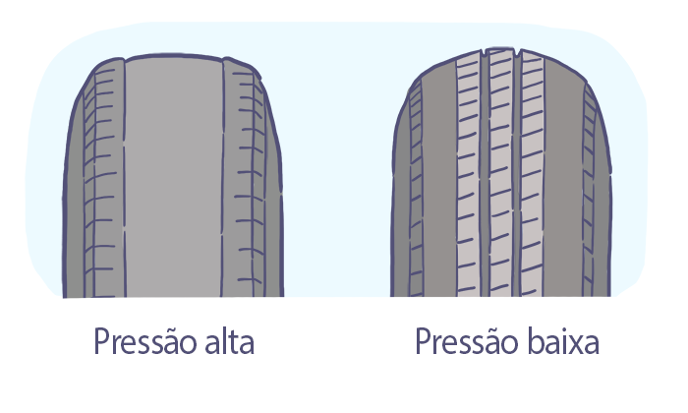

#### Balanceamento das rodas

O**balanceamento das rodas** é a manutenção que consiste na distribuição uniforme do peso do veículo no pneu, sendo recomendada nas seguintes situações:

* Quando existir trepidações (vibrações) no volante no veículo em movimento.
* Se o veículo sofrer forte impacto nos pneus.
* Após o conserto ou troca dos pneus.
* Preventivamente a cada 10.000km (ou seja, junto com o rodízio de rodas).

Dica para não errar

Atenção! O balanceamento das rodas é um tema bastante cobrado na prova.

O principal sintoma de que é preciso fazer o balanceamento das rodas do veículo é a **trepidação do volante**.

Isso acontece porque há pequenas irregularidades de distribuição da massa (peso) do veículo entre os 4 pneus e rodas.

*O balanceamento das rodas é uma manutenção que contribui para****maior durabilidade dos pneus e rodas****, e também do sistema de direção.*

A pergunta mais recorrente na prova sobre este assunto é:

*A falta de balanceamento das rodas pode ocasionar?****Trepidações no volante****.*

#### Alinhamento do sistema de direção

O **alinhamento do sistema de direção** consiste em ajustar o ângulo das rodas, de forma a mantê-las perpendiculares (em ângulo reto) ao solo e paralelas entre si.

Quando as rodas do veículo estão desalinhadas, a direção começa a puxar para um dos lados, mesmo em uma reta.

## Como o tópico Chassi e Carroceria costuma ser cobrado na prova do DETRAN?

### O que é o chassi e o monobloco?

É a estrutura básica, como se fosse o esqueleto do veículo, onde são fixados todos os sistemas veiculares.

Existem **2 tipos de estrutura**:

* Chassi
* Monobloco

#### Chassi

É a estrutura base do veículo, que suporta a carroceria e todos os demais sistemas.

Hoje, apenas os veículos maiores (mais pesados) possuem chassi.

#### Monobloco

Estrutura formada por um bloco único, que agrega outras partes da carroceria, como capô (teto) e assoalho.

Atualmente, todos os automóveis têm estrutura de monobloco.

*Pelo CTB, o número de identificação do veículo****obrigatoriamente deve ser gravado****no chassi ou no monobloco do veículo.*

### O que é e quais são as partes da carroceria?

A carroceria é composta pelo conjunto de peças metálicas que dão forma ao veículo, como o teto, piso, paralama e o capô do veículo.

Nela, ficam alojados os ocupantes do veículo. A carroceria **protege o condutor e passageiros** contra as condições climáticas adversas e os impactos de uma colisão.

A manutenção da carroceria consiste em sua limpeza e, quando necessário, reparos de pintura e amassados na lataria.

## Como o tópico Extintor de Incêndio costuma ser cobrado na prova do DETRAN?

### Como identificar um incêndio?

Incêndio é fogo que propaga de forma descontrolada. É resultado da união de três elementos básicos (o chamado “triângulo de fogo”):

* **Combustível**: material sólido, líquido ou gasoso que fornece energia para a queima.
* **Comburente**:substância que reage quimicamente com o combustível, como o oxigênio, por exemplo.
* **Calor**: necessário para iniciar a reação entre combustível e comburente.

Se alguma fumaça estiver saindo do veículo, observe a cor e o cheiro:

* **Fumaça branca, sem cheiro**:é o vapor da água do radiador.
* **Fumaça escura, densa, com cheiro forte**: é princípio de incêndio.

*Os princípios de incêndio mais comuns em veículos são causados****por curto circuito ou defeito no sistema de injeção de combustível****.*

### Como utilizar o extintor de incêndio veicular?

Em caso de incêndio no veículo, o primeiro passo é manter a calma. Lembre-se que, em geral, o tanque de combustível fica afastado do [motor](https://www.aprovadetran.com.br/mecanica-basica/motor).

Em seguida, estacione o veículo em local seguro para evitar acidentes e pegue o extintor de incêndio.

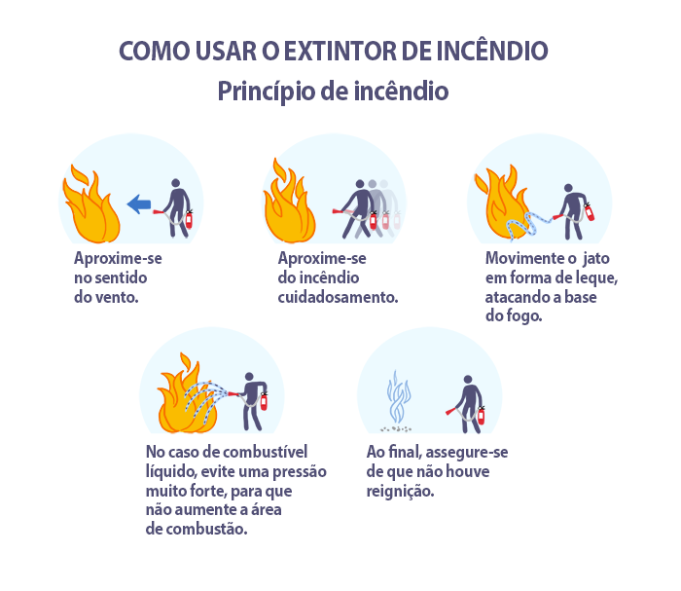

* Retire o extintor do suporte e rompa o lacre, destravando a válvula.
* Nunca use o extintor deitado ou de cabeça para baixo. Use-o sempre na vertical.
* Posicione-se a favor do vento e aproxime-se do foco do incêndio aos poucos, com cuidado.
* Através de uma pequena abertura no capô do motor, acione a válvula completamente para abafar o fogo.
* Movimente o jato para a esquerda e para a direita, em forma de leque.
* No caso do combustível do incêndio ser líquido, evite atacar o fogo com pressão muito forte sobre a superfície.
* No final, assegure-se que não houve reinício do incêndio.

*O extintor de incêndio****não é mais equipamento de uso obrigatório em veículos de 4 rodas (passeios e utilitários)****desde setembro de 2015.*

### Quais são as classes de extintor de incêndio?

As classes de extintores é definida de acordo com o tipo de material que está em incêndio.

São **3 tipos de classes**:

* **Classe A**:apropriado para incêndios em materiais sólidos, como plástico, tecido, borracha e madeira.
* **Classe B**:a ser usado contra chamas em líquidos inflamáveis, como gasolina, óleo, álcool e querosene.
* **Classe C**: para fogo iniciado em equipamentos elétricos, como baterias e componentes do sistema elétrico do veículo.

Os extintores de incêndio também variam com base no produto usado para controlar as chamas. Podem usar água, espuma, gases inertes (que não alimentam o fogo) ou pó.

Há alguns anos, o tipo mais usado era o extintor de pó BC, que não era eficiente para incêndios em materiais sólidos.

Nos veículos, ele foi substituído pelo de pó ABC, capaz de abafar o fogo em estofamentos, revestimentos, tapetes e [pneus](https://www.aprovadetran.com.br/mecanica-basica/rodas-e-pneus).

## Como o tópico Veículos de Duas Rodas costuma ser cobrado na prova do DETRAN?

### Quais são os principais componentes de uma motocicleta?

O motociclista deve manter em dia o funcionamento das luzes e dos equipamentos obrigatórios, como também saber **identificar os principais componentes da motocicleta**.

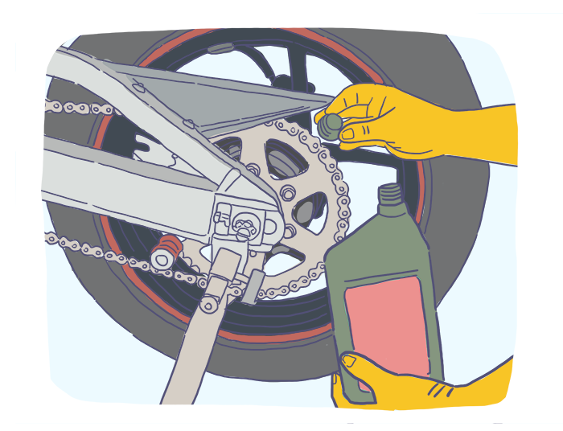

### Como realizar a manutenção de pneus e rodas de uma motocicleta?

* Diariamente, confira a calibragem dos [pneus](https://www.aprovadetran.com.br/mecanica-basica/rodas-e-pneus) e verifique se está de acordo com as especificações do manual do proprietário.
* Nas viagens com passageiro na garupa, o pneu traseiro deve receber maior pressão para compensar o excesso de peso (as orientações também estarão no manual).
* O bom estado de conservação das rodas e pneus é fundamental para a segurança.
* Rodas em má conservação dificultam o equilíbrio do piloto e afetam a estabilidade de motocicletas.
* A legislação de trânsito proíbe o uso de pneus reformados, remoldados ou recapados e de rodas com trincas e deformações em todos os veículos de 2 rodas (ciclomotores, triciclos, motonetas e motocicletas).

### Como lubrificar uma motocicleta?

A maioria dos veículos de 2 rodas possuem [motor](https://www.aprovadetran.com.br/mecanica-basica/motor) de apenas 1 ou 2 cilindros, que trabalha em alto giro, exigindo cuidados especiais com a lubrificação.

Diferente do que acontece nos veículos de 4 rodas, o óleo do motor **não lubrifica a embreagem e as engrenagens da caixa de marchas**. Por isso, cabos de acelerador, de embreagem e a corrente de transmissão devem ser lubrificadas periodicamente.

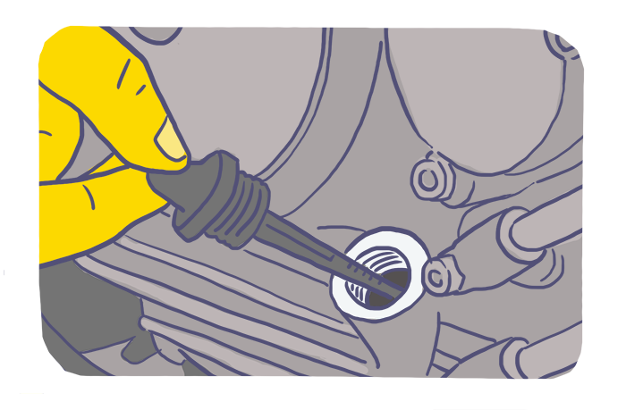

O intervalo da troca de óleo deve ser feito de acordo com o manual do proprietário. Em alguns casos, pode ser necessário trocar também o filtro de óleo. 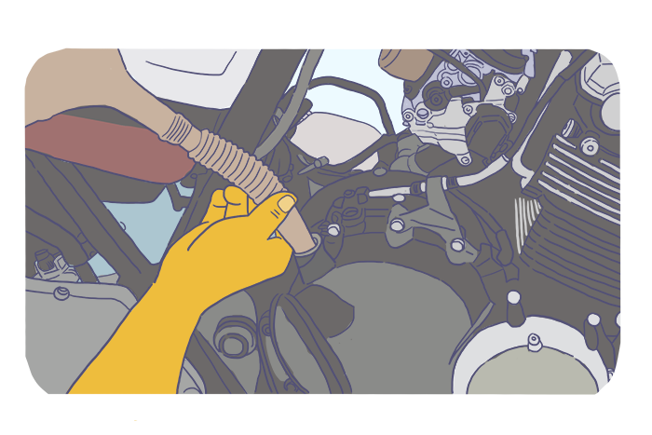

### Como funciona o sistema de freios da motocicleta?

A maioria das motocicletas tem um sistema independente de freio para rodas dianteira e traseira, exigindo uma manutenção diferente para cada um dos sistemas.

* **O freio dianteiro** é a disco e de acionamento hidráulico.
* **O freio traseiro** é a tambor e de acionamento mecânico por haste e pedal, com apenas manutenção interna.

O motorista deve ser consciente sobre a importância da manutenção do sistema de freios e deve verificar sempre o seu correto funcionamento.

*A alavanca do freio no guidão da motocicleta****não deve ter uma folga superior a 1 centímetro****.*

É importante saber que uma motocicleta de porte médio a 80 km/h (quilômetros por hora), em pista seca, leva cerca de 60 metros para parar. Em piso molhado, essa distância pode dobrar.

### O que é e como funciona o sistema elétrico de uma motocicleta?

O sistema elétrico de uma motocicleta é composto por**3 partes**:

1. **Ignição**: responsável pela ignição do motor, sendo composta pela bateria, bobina, platinado ou CDI, vela e motor de arranque.
2. **Carga**:é a parte que gera e mantém a corrente elétrica para o funcionamento do sistema. É composta pelo alternador e regulador de voltagem.
3. **Contatos do punho (manopla)**: são os botões acessados pelas mãos do piloto no guidão e que acionam a partida e a buzina do veículo. Integram essa parte do sistema: as lâmpadas de seta, farol e freio, e a fiação do chicote elétrico.

Para a manutenção do sistema elétrico, preserve:

* A solução de bateria no nível ideal.
* Os contatos terminais livres de sujeira, zinabre, chicote e fios devidamente fixados e encapados.
* Nas motocicletas com partida elétrica, procure utilizar a vela recomendada pelo manual do proprietário, trocando-a no período de uso recomendado.

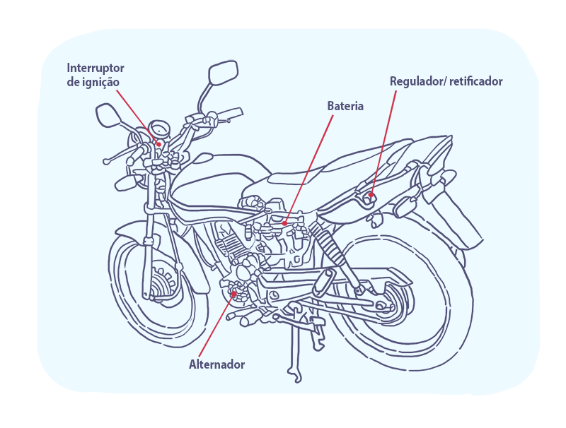

### O que é e como funciona o sistema de direção e suspensão de uma motocicleta?

As suspensões **dianteira e traseira** das motocicletas são diferentes. Cada uma delas demanda cuidados específicos.

#### Suspensão dianteira

O amortecimento do garfo dianteiro é feito por hastes telescópicas, que contém no seu interior molas.

As molas são lubrificadas com um pouco de óleo, que balanceia sua compressão e o retorno para a posição normal.

#### Suspensão traseira

É composta de 1 amortecedor central ou 2 laterais, além da balança que comporta a roda. Deve ser regulada conforme o peso transportado.

O motorista deve ajustar a pré-carga das molas para compensar a atuação extra da força centrífuga nas curvas, que tende a jogar a motocicleta para fora.